Консультация для родителей
Здоровье человека закладывается в детстве. Организм ребёнка чувствительный к воздействиям внешней среды. Большое значение в охране и укреплении здоровья ребенка принадлежит его гигиеническому обучению и воспитанию.
«ГИГИЕНА ДЕТЕЙ
ДОШКОЛЬНОГО ВОЗРАСТА»
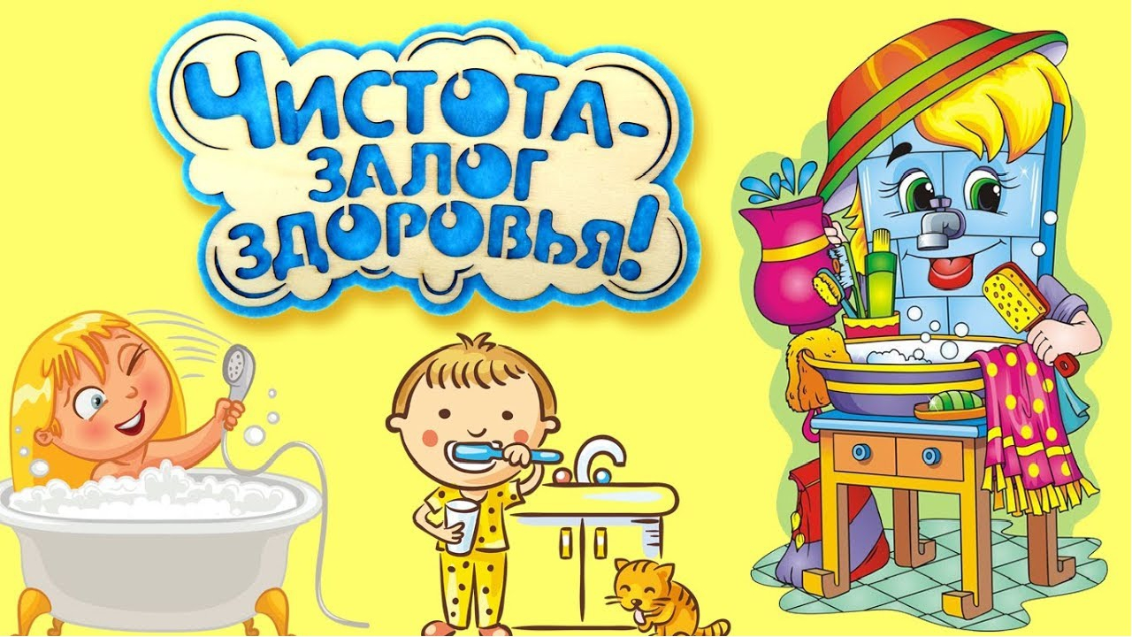
Гигиеническое воспитание — это часть общего воспитания, а гигиенические навыки — это неотъемлемая часть культурного поведения. Глубоко не правы те, кто считает, что сообщение детям гигиенических знаний и привитие им гигиенических навыков является делом медицинских работников. Это кровное дело родителей. Приходить в детский сад или школу с чистыми руками — это гигиеническое или общекультурное правило? Закрывать рот носовым платком при кашле? Не приходить в детский сад или школу больным? Все эти правила и обосновывающие их знания должны войти в сознание детей путем внушения, систематического воспитания и это должны делать в первую очередь родители. Большое значение в профилактике различных заболеваний принадлежит личной гигиене.
Личная гигиена — это уход за своим телом и содержание его в чистоте. Кожа защищает тело человека от болезней. Когда ребенок бегает, прыгает и ему становится жарко, то на его коже появляются капельки пота. Кроме того, на коже есть тонкий слой жира, кожного сала. Если кожу долго не мыть, то на ней накапливается жир и пот, на которых задерживаются частицы пыли. От этого кожа становится грязной, грубой и перестает защищать тело.
Грязная кожа может принести вред здоровью и, кроме того, грязные, неряшливые люди всегда неприятны всем окружающим. Поэтому кожу нужно мыть и за ней необходимо ухаживать.
Каждое утро все дети должны умываться: мыть лицо, руки, шею, уши. Умываться также нужно после прогулок и вечером. К умыванию нужно подготовить мыло, полотенце и если нет крана и умывальника, то кувшин с водой и таз. Полотенце следует повесить на вешалку или гвоздик, а не накидывать себе на шею или плечи, т.к. на полотенце при умывании попадут брызги, и оно будет мокрым и грязным. Умываться лучше всего раздетым до пояса или в трусиках и майке. Сначала надо хорошо вымыть руки с мылом под струей воды из-под крана или кувшина, но не в тазу.
Руки следует намыливать один-два раза с обеих сторон и между пальцами, хорошо смыть мыльную пену, проверить чистоту ногтей. Затем уже чистыми руками мыть лицо, шею, уши; После умывания следует вытереться насухо чистым, сухим полотенцем. У каждого ребенка должно быть свое полотенце. Если полотенце, после того как им вытирались, остается чистым, значит, ребенок умылся хорошо. Ребенок в 4 года должен научиться самостоятельно мыть лицо, уши, верхнюю часть груди и руки до локтя, а с 5 - 7-летнего возраста — обтираться до пояса. После умывания следует помочь ему хорошенько растереться полотенцем до ощущения приятной теплоты. Перед сном необходимо мыть ноги потому, что на ногах особенно сильно потеет кожа и накапливается грязь. Редкое мытье ног, ношение грязных носков, чулок способствует появлению опрелостей и потертостей, а также предрасполагает к грибковым заболеваниям. По этой причине не рекомендуется надевать и мерить чужую обувь. В бане, бассейне, на пляже нужно надевать специальные тапочки. После мытья ноги нужно тщательно вытирать специальным полотенцем. Чулки и носки менять не реже, чем через день. Дома переодевать домашние туфли или тапочки. Водные процедуры утром и вечером перед сном имеют не только гигиеническое, но и закаливающее значение, хорошо влияют на нервную систему, способствуют быстрому засыпанию. Все тело необходимо мыть не реже одного раза в неделю дома в ванне, под душем или в бане. Для того чтобы снять с кожи жир и грязь, мыться нужно обязательно теплой водой, натирать тело мочалкой с мылом. После мытья следует одеть чистое белье. Очень тщательно нужно промывать волосы, т.к. на них и между ними накапливается много кожного жира, грязи и пыли. Легче ухаживать за короткими волосами: они лучше промываются. Поэтому желательно, чтобы мальчики стриглись коротко, особенно в летнее время. Девочкам, у которых длинные волосы, нужно мыть голову не реже одного раза в неделю, после мытья их тщательно расчесывать только своей и обязательно чистой расческой.
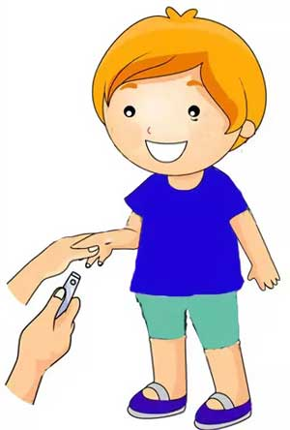
Требуют также ухода ногти на пальцах рук и ног. Один раз в 2 недели их необходимо аккуратно подстригать потому, что под длинными ногтями обычно скапливается грязь, удалить которую трудно. Кроме того, такими ногтями можно поцарапать кожу себе и окружающим.
Грязные ногти — признак неаккуратного, неряшливого человека, который не соблюдает правил личной гигиены. Ни в коем случае ногти нельзя грызть! Особенно важно следить за чистотой рук. Ребенку нужно объяснить, что руками он берет различные предметы: карандаши, ручки, книги, тетради, мячи, игрушки, гладит животных (кошек, собак), берется за дверные ручки, притрагивается к различным предметам (ручкам, цепочкам, крючкам и т.д.) в туалетных комнатах. На всех этих предметах есть грязь, часто невидимая глазом и она остается на коже пальцев. Если брать немытыми руками продукты питания (хлеб, яблоки, конфеты и т.д.), то эта грязь попадает сначала в рот, а потом в организм. С грязью передаются различные болезни от больного человека здоровому. Поэтому нужно мыть руки перед едой, после посещения туалета, после всякого загрязнения (уборка комнаты, работа в огороде, игра с животными и т.д.) и перед сном. Совершенно недопустимо брать пальцы в рот. Каждый ребенок должен следить за чистотой зубов и ухаживать за ними, ибо зубы влияют на здоровье, настроение, мимику и поведение человека.
С раннего детства необходимо приучать ребенка обязательно пользоваться носовым платком. Он должен знать, что, кашляя и чихая из носоглотки, выделяется большое количество микробов и если не пользоваться платком, то с брызгами происходит заражение окружающих. Кроме того, если у ребенка нет носового платка, он втягивает в себя отделяемое из носа и проглатывает, что крайне вредно. Ребенок должен иметь отдельный платок для носа и отдельный для глаз (особенно во время простуды), во избежание попадания инфекции из носа на глаза и наоборот.
Платки должны быть чистыми. Менять их необходимо ежедневно, даже если они не использованы. Вытирать рот, лицо или перевязывать царапину нужно только чистым платком. Начиная пользоваться носовым платком его нужно полностью развернуть и сморкаться в середину, освобождая сначала одну ноздрю, а потом другую. Потом платок нужно свернуть использованной частью внутрь, не комкать, но и не складывать. Дело в том, что если использованный, например, для носа платок сложить, то можно забыть, что он использован, и через некоторое время воспользоваться им как чистым. Это опасно, т.к. инфекция с платка может попасть на глаза, кожу, губы и т.д., вызывая такие заболевания как конъюнктивит, герпес, стоматит и т.п. Не разрешайте детям вытирать нос пальцами, тереть руками глаза, брать пальцы в рот.
Старайтесь, чтобы Ваши дети не пили из стаканов или кружек, которыми пользовались много людей, а использовали разовые стаканчики. Но если такой возможности нет, то Вы всегда должны помнить, что общий стакан или кружку нужно хорошо вымыть, прежде чем пить из них. Особенно важно хорошо вымыть края, так как к ним прикасаются губами и вместе со слюной возбудители болезней от больного человека могут перейти к здоровому. Недопустимо также пить воду из крана, прикасаясь к нему губами.
Не разрешайте Вашему ребенку навещать товарищей, заболевших инфекционными заболеваниями.
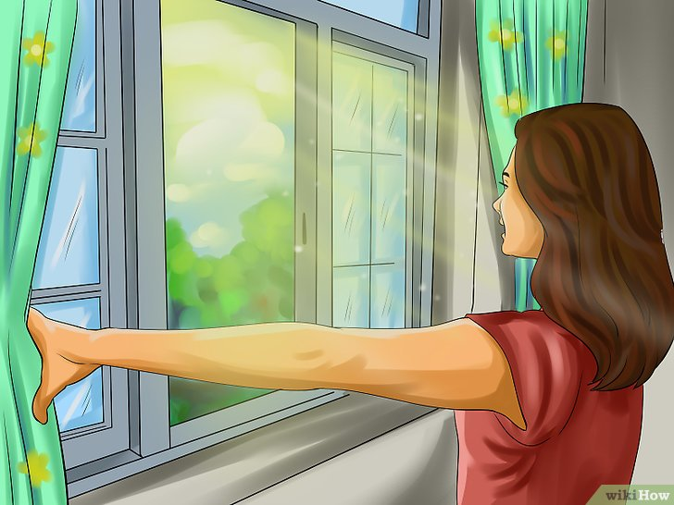
Личная гигиена включает вопросы гигиены быта, в первую очередь — поддержание чистоты воздуха в жилище, уход за одеждой и постельными принадлежностями, создание нормальных условий для сна и отдыха. Воздух жилого помещения легко подвергается загрязнению, при котором увеличивается содержание в нем микробов. Проветривание позволяет снизить загрязненность воздуха в 3 - 5 раз. Сухое подметание приводит к подъему в воздух большого количества пыли и микробов. Проветривать комнату следует в течение дня и перед сном.
С раннего возраста детей необходимо приучать всегда вытирать ноги при входе в помещение, и дома переодевать сменную обувь.
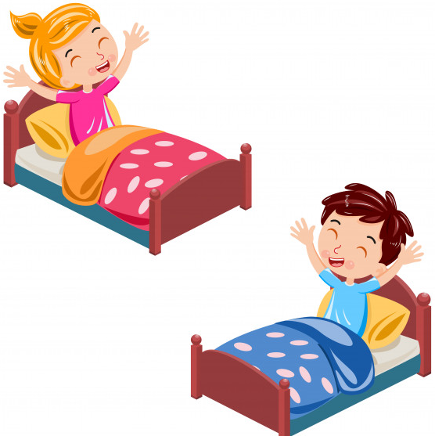
Обращаем Ваше внимание на то, что у ребенка должна быть отдельная постель, чистая и не слишком мягкая.
Длина кровати должна быть на 15 - 25 см больше длины тела ребенка. Спать он должен в ночной рубашке или пижаме из мягкой хлопчатобумажной ткани и его не надо слишком укутывать. Постельные принадлежности (простыни, пододеяльники и верхние наволочки) следует менять не реже 1 раза в неделю, а одеяла вытряхивать на открытом воздухе. Почаще выносить подушки и одеяла на открытый воздух и подвергать их солнечному облучению.
Ребенок дошкольного возраста легко поддается воспитательному воздействию благодаря развитому чувству подражания, наблюдательности, любознательности и потребности в самостоятельных действиях. Поэтому необходимо использовать эти свойства ребенка при привитии детям гигиенических навыков (своевременное мытье рук, чистка зубов, бережное хранение своей одежды и т.п.). Для этого широко практикуется наглядный показ правильного выполнения гигиенических процедур. Закрепление этих навыков происходит быстрее, если по времени они совпадают с очередными режимными моментами (чистка зубов перед сном, полоскание рта после еды и т.д.). Дети хорошо слушают рассказы, стихотворения, смотрят картинки, диапозитивы, плакаты, с большим интересом воспринимают детские фильмы, постановки кукольного театра на гигиенические темы. Разнообразные игры, особенно с куклами, помогают воспитанию гигиенических навыков. Этому способствует и посильная помощь взрослым по хозяйству.
Только при повседневном гигиеническом воспитании и контроле можно добиться формирования и закрепления у ребенка полезных навыков, т.е. перехода их в стойкие привычки.

Материал взят с сайта: https://nsportal.ru/detskiy-sad

